الجلسة الثالثة:
الشخصيات والعبارات

خطوة إلى الأمام

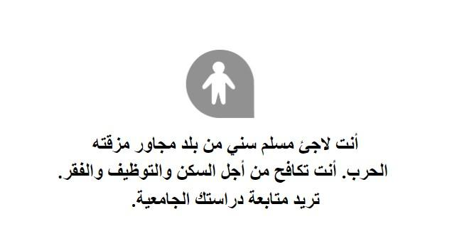
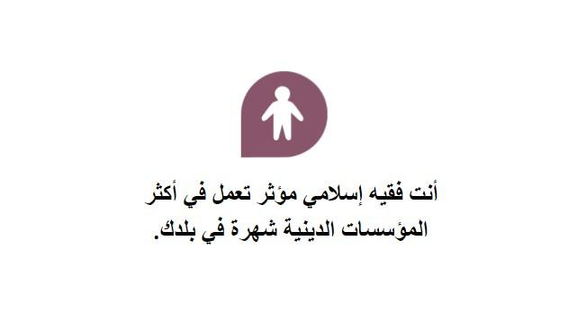
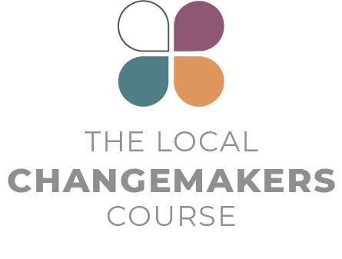
بطاقات الشخصيات والعبارات: الشرق الأوسط وشمال إفريقيا
بطاقات الشخصيات والعبارات:
الشرق الأوسط وشمال إفريقيا

تجدون في هذا المستند بطاقات الشخصيات والعبارات التي يمكن تعديلها وطباعتها واستخدامها عند إجراء تمرين "خطوة إلى الأمام" (تجدونه في الجلسة الثالثة من دورة صنّاع التغيير المحلّيين). تم تصميم هذه البطاقات والعبارات خصّيصاً لمنطقة الشرق الأوسط وشمال إفريقيا. يمكنكم استخدام الإرشادات التالية لتحديد الشخصيات والعبارات المراد استخدامها وتكييفها مع السياق الخاصّ بمجموعتكم.

العبارات
إرشادات لاختيار العبارات
ستحتاجون بين ١٢ و١٥ عبارة. وقد تمّ توفير قائمة بحوالى ٣٠ عبارة للاختيار من بينها، وهي مُقسَّمة إلى الفئات الخمس التالية:
- الاحترام المجتمعي والثقة بالنفس
- القدرة على الاختيار
- الرفاه المادي والأمن
- الهشاشة إزاء تمييز أو العنف
- حرّية اعتناق وممارسة الدين أو المعتقد

اختاروا عبارتين على الأقلّ من كلّ فئة بناءً على السيناريوهات التي تعتقدون أنّها الأكثر صلة بالسياق الخاصّ بكم. وعدِّلوا العبارات إذا لزم الأمر.

الاحترام والثقة بالنفس
مجتمعكم يحترم لغتكم ودينكم وثقافتكم.
تشعرون أنّ آرائكم مهمّة وأنّ الأشخاص من حولكم يستمعون لأفكاركم ويسعون للاطّلاع عليها.
ترتاحون للتحدّث في الأماكن العامة والتعبير عن رأيكم.
تشعرون أنّ كفاءتكم موضع تقدير واحترام من قبل الأشخاص المقرّبين منكم والمجتمع الأوسع.
القدرة على الاختيار
أنتم تشاركون في اتخاذ القرارات بشأن المشتريات الرئيسية الخاصّة بأسرتكم.
يمكنك مقابلة الأصدقاء والذهاب لمقابلة العائلة دون طلب إذن من أيّ شخص.
يمكنكم الذهاب إلى المدرسة والدراسة ومتابعة المسيرة المهنيّة التي تختارونها.
يمكنكم أن تقعوا في حبّ الشخص الذي تختارونه، حتى لو كان دينه مختلفًا عن دينكم.
يمكنكم الحصول على الطلاق إذا أردتم، دون خوف من أن يعاقبكم من حولكم (على سبيل المثال من خلال استبعادكم من الشبكات الاجتماعيّة الخاصّة بكم).
يمكنكم التصويت في الانتخابات الوطنيّة والمحليّة.
يمكنكم ممارسة أيّ هوايات أو رياضات أو مشاهدة الأفلام التي تريدونها.
يمكنكم اتخاذ قرارات بشأن جسمكم - مثل عدد الأطفال الذين ترغبون بإنجابهم ومتى.

الرفاه المادّي والأمن
أنتم وعائلتكم لستم عرضة للكوارث الطبيعية.
أنتم تتمتّعون بالقدرة على الوصول إلى الرعاية الطبية والمزايا الاجتماعية / شبكة أمان في حالة المرض أو البطالة.
يمكنكم توفير ما يحتاج إليه أطفالكم لينموا بصحّة جيدة وأنتم لا تخافون على مستقبلهم.
أنتم تعرفون ما الذي ينبغي فعله وإلى أين تتوجّهون للحصول على المساعدة إذا واجهتم صعوبات.
تشعرون أنّكم قادرون على التقدّم في حياتكم المهنيّة كما تريدون.
لديكم حقّ الوصول إلى الكثير من المعلومات حول فيروس نقص المناعة البشرية والأمراض الأخرى المنقولة جنسيًّا.
قابلية التعرّض للتمييز أو العنف
لم تشعروا أبدًا بالتمييز ضدّكم بسبب إثنيّتكم أو طبقتكم الاجتماعيّة أو دينكم.
أنتم لا تخافون أن توقفكم الشرطة ولم يسبق أن تمّ اعتقالكم أبدًا.
تشعرون بالأمان في المنزل وفي الشارع ولستم قلقين بشأن الإساءة أو التحرّش الجنسي أو التحرّش في الشارع.
تعطيكم/أعطتكم الكتب المدرسية الانطباع بأنّ الأشخاص مثلكم هم أعضاء جيدون في المجتمع يمكنهم تحقيق أي شيء.
يتمّ تصوير هويتكم الدينية أو الإثنيّة أو غيرها بشكل إيجابي في وسائل الإعلام.
لا تواجهكم أيّ مشاكل في الحصول على بطاقة هوية جديدة واستخدام بطاقة الهوية الخاصّة بكم لا يؤدّي إلى التمييز.
حرّية اعتناق دينكم وممارسته
يمكنكم الاحتفال بأهمّ الأعياد الدينية، سواء مع المقرّبين منكم أو علنًا.
يمكنكم السفر للحجّ أو لقاء مؤمنين آخرين ينتمون إلى دينكم أو لحضور ندوة دوليّة.
يمكنكم الصلاة علانية في الأماكن العامّة والذهاب إلى دور العبادة الخاصّة بكم.
يمكن للمجتمع الديني الذي تنتمون إليه بناء مكان للعبادة أو فتحه دون مواجهة مشاكل من السلطات أو مجموعات أخرى في المجتمع.
يمكنكم التحدّث عن نظرتكم للعالم بانفتاح مع العائلة والأصدقاء والزملاء وعبر وسائل التواصل الاجتماعي دون خوف من التداعيات.
يمكنك الحصول على معلومات حول دينكم أو معتقدكم وقراءتها ومشاركتها بحريّة.
لن تخسروا أصدقاءكم أو مكانتكم الاجتماعية إذا تحوّلتم إلى دين مختلف.

الشخصيات
إرشادات لاختيار الشخصيات وتكييفها
ستحتاجون إلى شخصيّة واحدة لكلّ مشارك(ة) .تمّ تقسيم الشخصيات المقترحة في الصفحات التالية إلى ٥ فئات:
- شخصيات ذات نفوذ اجتماعيّة أو سياسية أو دينية و/أو قابلية ضعيفة نسبياً للتعرض للتمييز.
- شخصيات ذات قابلية للتعرض للتمييز بسبب التقاطع بين الدين والعقيدة ونوع الجنس.
- شخصيات ذات قابلية للتعرض للتمييز بسبب الهوية الدينية أو العقائدية.
- شخصيات ذات قابلية للتعرض للتمييز بسبب الطائفة الإثنية أو الطبقة الاجتماعيّة أو صفة المهاجر أو بسبب عوامل أخرى.
- شخصيات أخرى.

إضافة الشخصيات أو حذفها
فكّروا في قائمة الشخصيات المطروحة:
- هل يوجد شخصيّات غير ذات صلة بالسياق الخاص بكم - احذفوها أو عدّلوها لتصبح ذات صلة.
- هل هناك أي شخصيات مهمة حقًا في سياقكم وهي غير موجودة في القائمة، مثل شخص من مجموعة دينية أو عرقية أو اجتماعيّة معيّنة؟ أضيفوا هذه الشخصيات، مع تقديم وصف قصير عنها. (ملاحظة: لا تضيفوا الكثير من الشخصيّات! ما لم تكن مجموعتكم كبيرة جدًا، سيتعيّن عليكم حذف بعض الشخصيّات ليتناسب عددها مع حجم مجموعتكم.)
اختيار الشخصيّات
- احرصوا على تضمين شخصيّات من كلّ فئة.
- لا ينبغي اختيار أكثر من شخصيّة واحدة من أصل ستّ شخصيّات من الفئة التي تتمتّع بالقوّة.
- اختاروا عدد / نوع الشخصيات من الفئات الأخرى بناءً على درجة القابلية للتعرض للتمييز الأكثر صلة وأهميّة في السياق الخاصّ بكم.
- اختاروا مجموعة من الهويات الدينية/العقائديّة واحرصوا على وجود توازن بين الشخصيات لناحية عدد الذكور والإناث.

تكييف الشخصيات إذا لزم الأمر
سيتمكّن المشاركون من التعامل مع الشخصيات بشكل أفضل إذا حرصتم على تعديل الشخصيات لتكييفها مع سياقكم الوطني. يمكنكم على سبيل المثال تعديل الشخصيات عبر تحديد المكان الذي تعيش فيه والدائرة الحكوميّة التي تعمل فيها وما إلى ذلك. تجدر الإشارة إلى أنّ هذا ليس ضروريًا لنجاح التمرين.

الفئة  شخصيات ذات نفوذ و/أو قابلية ضعيفة  للتعرض للتمييز | أنت فقيه إسلامي مؤثر تعمل في أكثر  المؤسسات الدينية شهرة في بلدك.
أنت غربي تعمل في منظمة غير حكومية تنموية  في العاصمة. | أنت تدرس في مدرسة محلية في بلدة صغيرة.
أنت رجل مسلم متدين من الطبقة الوسطى  ولديك وظيفة جيدة. | أنت برلماني تمثل الحزب الحاكم حاليًا.
أنت ضابط عسكري رفيع المستوى. | الفئة  قابلية التعرض للتمييز  بسبب الدين أو نوع الجنس
أنت امرأة مسلمة تتعرضين للضرب المبرح من  قبل زوجها. | أنت امرأة مسيحية تتعرضين للضرب المبرح من  قبل زوجها.
أنت فتاة مسلمة وعمرك ١٦ سنة. والداك  متدينان ومحافظان وأنت تعيشين في بلدة  صغيرة. تريدين الالتحاق بالجامعة ولا تريدين  الزواج في سن مبكرة. | أنت فتاة مسيحية وعمرك ١٦ سنة. والداك  متدينان ومحافظان وأنت تعيشين في بلدة  صغيرة. تريدين الالتحاق بالجامعة ولا تريدين  الزواج في سن مبكرة.
أنتِ أم عازبة عاطلة عن العمل وتعيشين في  مجتمع مسيحي محافظ من الناحية الأخلاقية. | أنت فتاة مسلمة وقعت في الحب.
أنت امرأة مسيحية متزوجة ولديها طفلان. زوجك  أسلم. | أنت فتاة مسيحية معرضة لخطر تشويه الأعضاء  التناسلية الأنثوية (الختان).
الفئة  محور الدين/العقيدة أو الأقليات | أنت اعتنقت المسيحية وكنت مسلماً.
أنت اعتنقت الإسلام وكنت مسيحياً. | أنت موظفة شيعية في متجر في منطقة ذات أغلبية سنية.
أنت شابة يزيدية فررت من العراق مع عائلتك في  عام ٢٠١٥. | أنت زوجة قس مسيحي بروتستانتي.  تعملين مدرّسةً في مدرسة حكومية.
أنت ناشط ديمقراطي شاب.  لا ترى أن الدين ينبغي أن يتحكم في حياة الناس. | أنت عضو في الجالية اليهودية الصغيرة في  العاصمة.
أنت قس مسيحي في قرية صغيرة في الريف.
الفئة  الطائفة الإثنية أو الطبقة الاجتماعيّة أو  غيرها من محاور القابلية للتعرض للتمييز | أنت شاب من منطقة ريفية فقيرة.  انتقلت إلى العاصمة لكسب المال لعائلتك.
أنت امرأة مسنة ومعوقة في أسرة مسلمة  تعيش في منطقة ريفية.  أنت أرملة وابنك فقد وظيفته.  ويخطط للانتقال إلى المدينة. | أنت شاب متعلم في الجامعة.  أنت عاطل عن العمل لمدة ٣ سنوات منذ التخرج.
أن عامل مهاجر من إثيوبيا  تعمل خادماً منزلياً لدى أسرة مسلمة ميسورة الحال.  أنت مسيحي أرثوذكسي. | أنت لاجئ مسلم سني من بلد مجاور مزقته  الحرب. أنت تكافح من أجل السكن والتوظيف والفقر.  تريد متابعة دراستك الجامعية.
أنت عامل بأجر يومي ولديك ثلاثة أطفال أنت  مسؤول عن إعالتهم. | الفئة  شخصيات أخرى
أنت شاب مسلم عاطل عن العمل شارك في  الاعتداء الغوغائي الأخير على مكان عبادة إحدى  الأقليات. | (.أضف شخصيات إضافية هنا)
(.أضف شخصيات إضافية هنا) | (أضف شخصيات إضافية هنا.)
(أضف شخصيات إضافية هنا.) | (أضف شخصيات إضافية هنا.)

